Demo cree un amazon account service

1. 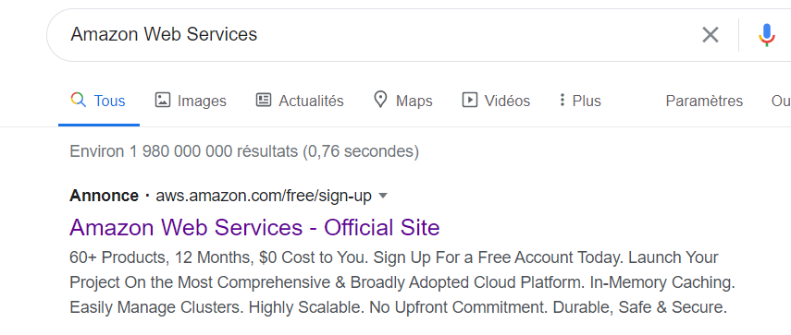Allez sur Amazon service au lieu de Amazon(nous on avait mélanger)
2. Écrire les informations requises

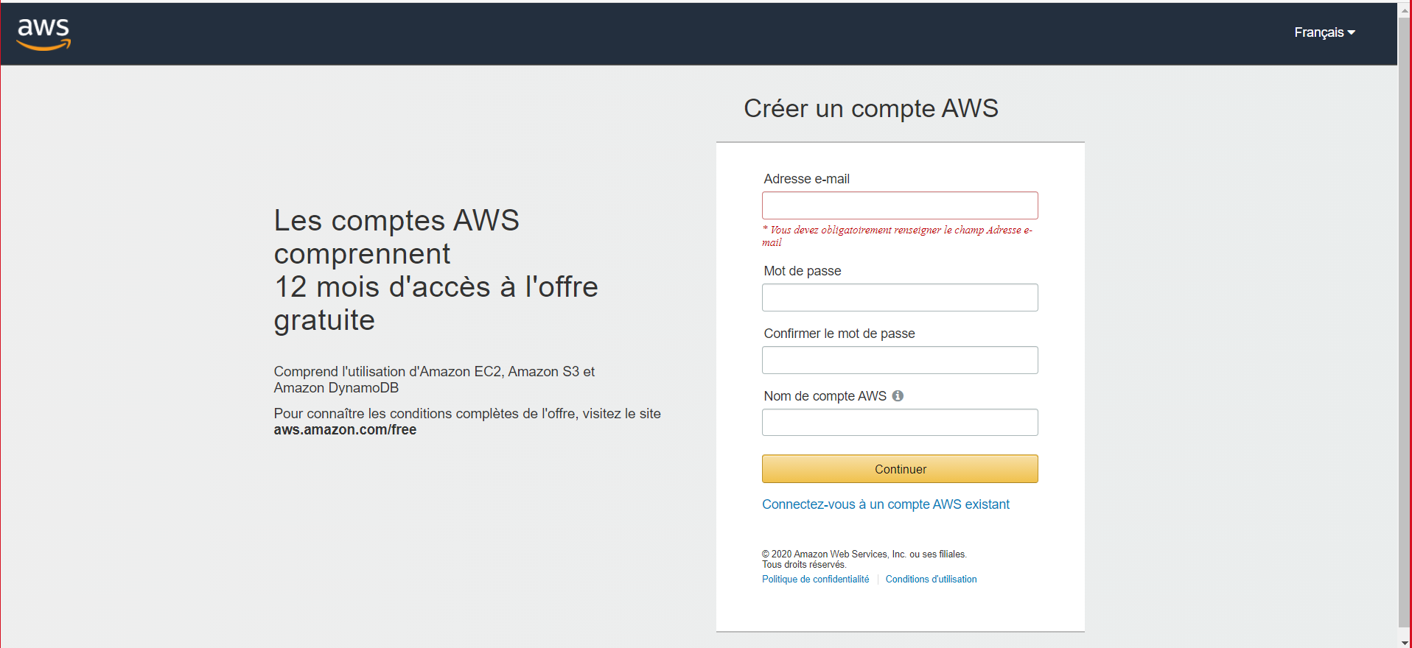

1. Ils vont vous demande votre emplacement dans le monde.
2. Quand vous arrive a l’étape de payment informations vous pouvais déjà quitter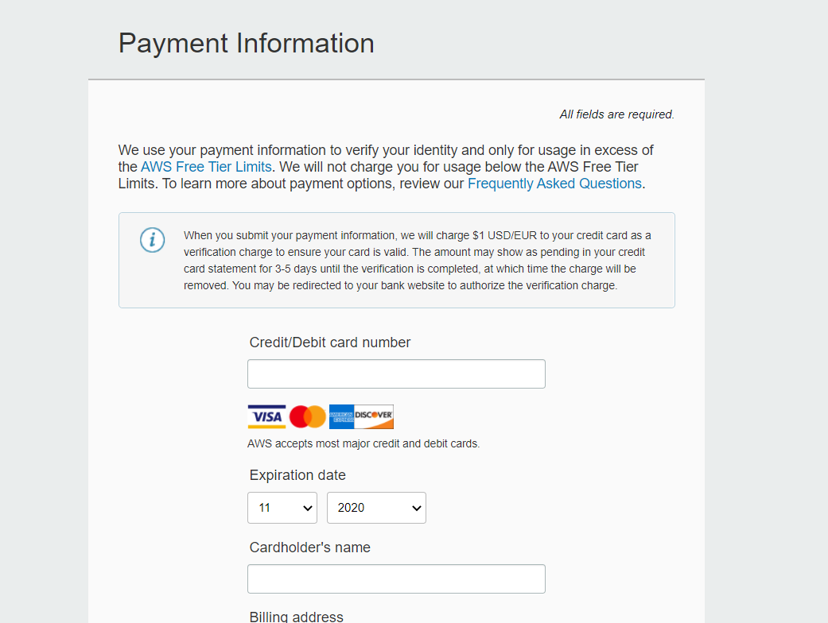
3. Cliquer sur my account et non Create a Free Account 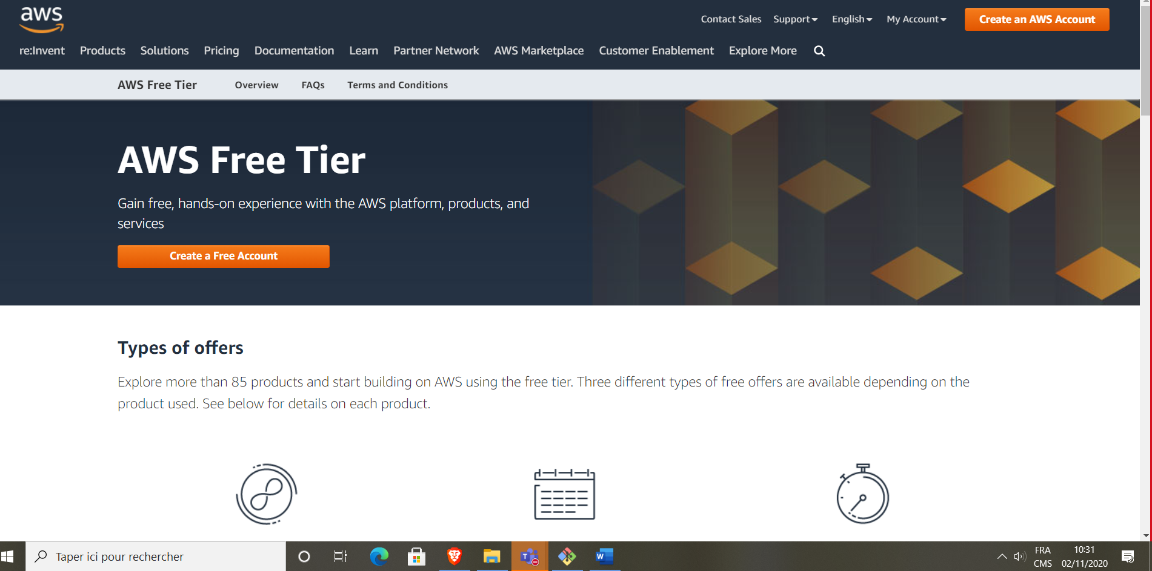
4. Cliquer sur AWS Management Console

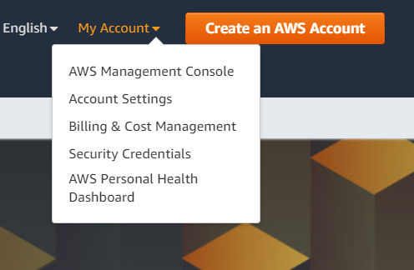

1. Ecriver votre l’émail de votre acccount

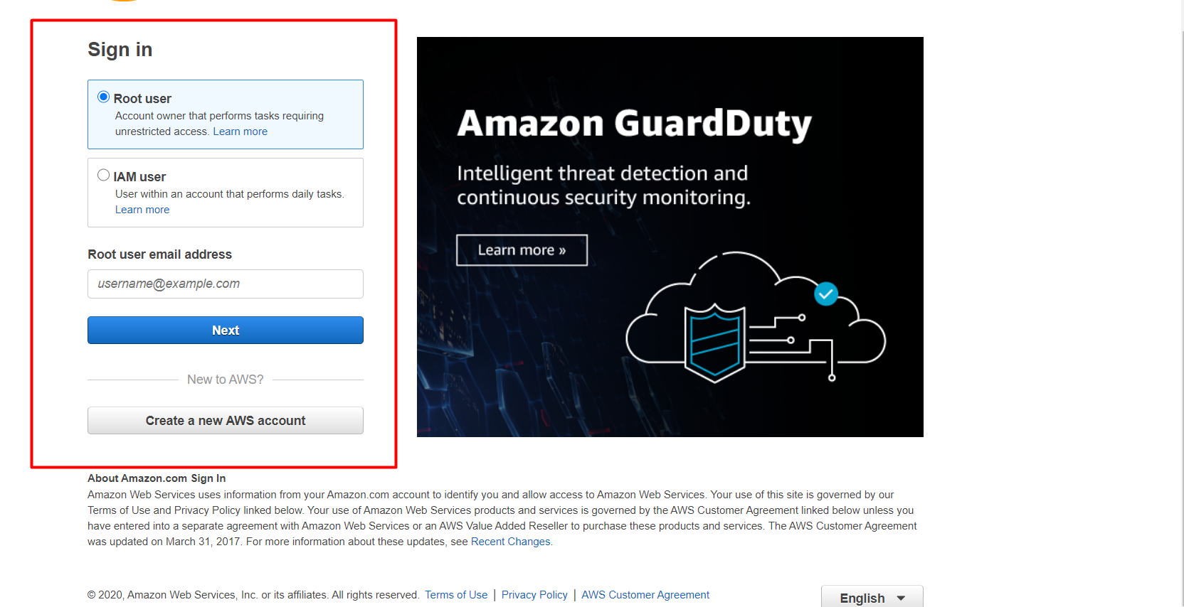

1. Aussi metter votre password

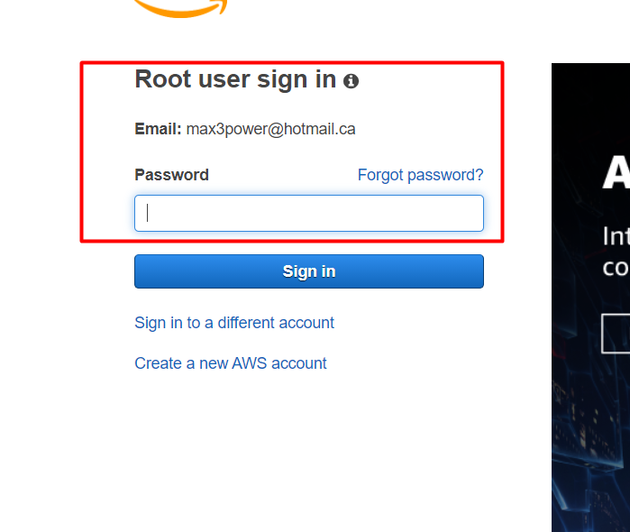

1. Maintenant vous avez droit à tous les services

